

Министерство образования и молодежной политики Свердловской области

ГАПОУ СО «Екатеринбургский колледж транспортного строительства»

Отчёт по учебной практике

«**Задание 7 - Индивидуальное задание**»

Выполнил: Азаренко Михаил Владимирович

Группа: ПР-31

Преподаватель: Мирошниченко Г.В.

2024

Содержание

1. **Вариант 1. «Онлайн-кулинария (заказ и покупка тортов)».** 3

1.1 Описание задачи 3

1.2 Описание разработанных функций 5

Visual Studio Community 2022. 16

Язык: C#. 16

# 1. **Вариант 1. «Онлайн-кулинария (заказ и покупка тортов)».**

## Описание задачи

А) Главной сделать 2-ую страницу (разместить названия тортов с фото) и

цену, произвести группировку по цене. Заголовок для списка – Онлайн-

кулинария (заказ и покупка тортов) – выделен синим жирным шрифтом,

внизу колонтитул для списка – данные по наличию тортов на текущую дату

(вывести текущую дату – красным цветом).

Внизу страницы 2 кнопки – 1. «Просмотр информации по торту»

(переход на страницу Main Page), 2. «Расчет стоимости торта» (переход на 3-

ю модальную страницу – стоимость рассчитывается на 1 килограмм).

Прописать переходы с помощью методов навигации.

Б) На главной странице выводить информацию по выбранному торту (выбор

производится на 2-ой странице), наверху должен быть заголовок для

страницы – Информация по тортам - кулинария (заказ и покупка тортов) –

выделен красным жирным шрифтом:

Название торта, Категория, Стоимость, Единица измерения, Жиры,

Белки, Углеводы, Витамины, Цена, Поставщик, Количество, Рецепт.

И ввод количества – сделать ограничение: количество не может быть

меньше 0,5 и больше 10 кг. Внизу 2 кнопки – 1. «Расчет стоимости торта» и

2-ая кнопка – «Возврат на главную страницу» – прописать переходы с

помощью методов навигации.

В) По кнопке Расчет стоимости торта – переход на 3-ю модальную

страницу. На модальной странице калькулятор для расчета стоимости торта в

зависимости от цены торта (берется с главной страницы), количества кг

(берется со страницы Main Page, если переход осуществляется с главной

страницы количество равно 1 кг) и % надбавки за сложность работы (процент

надбавки: 40% - сложная мастика с фигурами людей, 20% - дополнительное

украшение с помощью крема, 10 % - наличие надписи) . Рассчитанная

стоимость отражается на главной странице в поле – Стоимость.

Внизу – 2 кнопки:

1. Кнопка для перехода на корневую страницу,

2. Кнопка для возврата на страницу Main Page

3. Прописать методы для возврата на страницу Main Page и корневую

страницу.

## Описание разработанных функций

Класс Cake (рис 1):

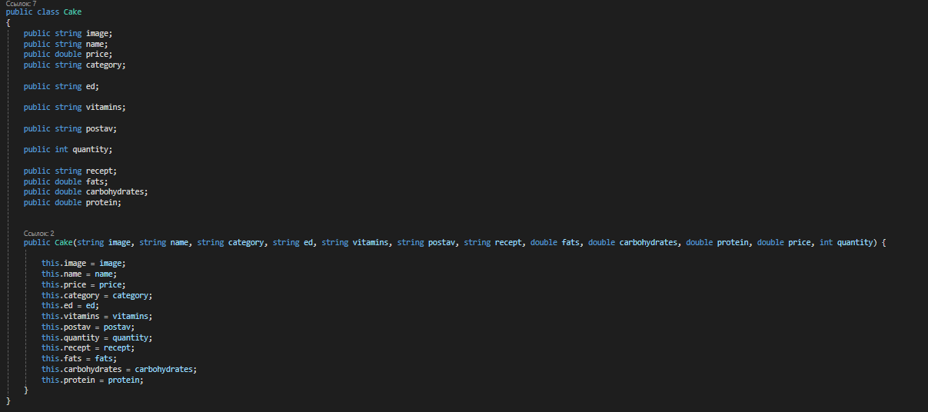

*Рис.1*

В данном классе прописаны свойства тортов, отображаемого на главной странице в списке и конструктор.

Класс LoginPage (рис 2):

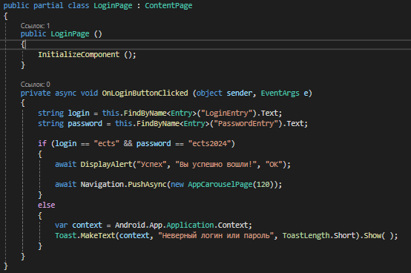

*Рис.2*

В данном классе прописан переход на следующий экран при логине=ects, пароле = ects2024я.

Класс AppCarouselPage :

public AppCarouselPage (double fullp)

{

InitializeComponent( );

var cakelist = new List<Cake>

{

new Cake("poleno.jpeg", "Полено", "Слоенный", "Кг", "A, Ca, B2", "ТортоЛюбов", "Снимаю с торта пленку.", 37.7, 42.2, 8.5, 120.5, 2),

new Cake("vivaldi.jpeg", "Вивальди", "Бисквитный", "Кг", "B, Ca, C", "ВашДесерт", "Торт приготовлен на основе классического шоколадного бисквита.", 12.8, 52.6, 4.3, 165.2, 12)

};

Children.Add(CreateCakePage("Полено", "poleno.jpg", fullp, cakelist [ 0 ]));

Children.Add(CreateCakePage("Вивальди", "vivaldi.jpg", fullp, cakelist [ 1 ]));

}

private ContentPage CreateCakePage (string title, string imageSource, double price, Cake cake)

{

return new ContentPage

{

Title = title,

Content = new StackLayout

{

Padding = new Thickness(10),

Spacing = 10,

Children =

{

new Label

{

Text = "Онлайн-кулинария (заказ и покупка тортов)",

TextColor = Color.Blue,

FontAttributes = FontAttributes.Italic,

FontSize = 20,

HorizontalOptions = LayoutOptions.Center

},

new Label

{

Text = "Дата: " + DateTime.Now.ToString("dd.MM.yyyy"),

TextColor = Color.Red,

FontAttributes = FontAttributes.Italic,

FontSize = 15,

HorizontalOptions = LayoutOptions.Center

},

new Image

{

Source = imageSource,

HeightRequest = 200,

HorizontalOptions = LayoutOptions.Center

},

new Label

{

Text = title,

FontSize = 20,

HorizontalOptions = LayoutOptions.Center

},

new Label

{

Text = $"Цена: {price}",

FontSize = 16,

HorizontalOptions = LayoutOptions.Center

},

new Label

{

Text = "Единица измерения: Кг",

FontSize = 16,

HorizontalOptions = LayoutOptions.Center

},

new Button

{

Text = "Перейти к информации",

Margin = new Thickness(50, 10),

Command = new Command(async () =>

{

await Navigation.PushAsync(new MainPage(cake));

})

}

}

}

};

}

В данном классе прописан список тортов с функцией выбора.

Файл styles.css (рис 3):

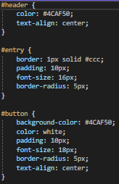

*Рис.3*

В данном файле прописана стилизация для элементов экранов.

Класс MainPage (рис 4):

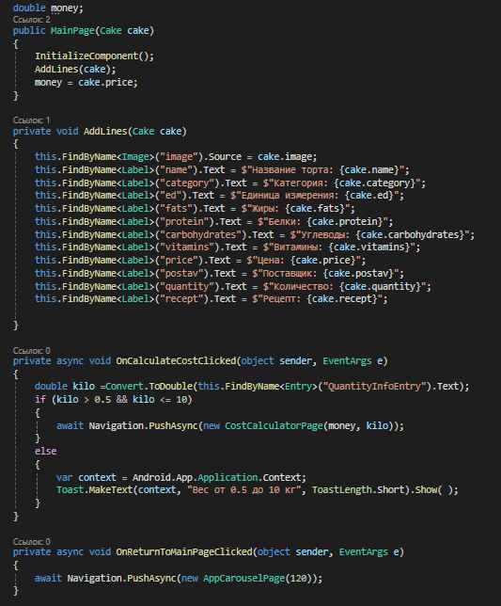

*Рис.4*

В данном классе прописана основная логика приложения и частичная отрисовка экрана приложения.

Класс App:

namespace zd7

{

public partial class App : Application

{

public App()

{

InitializeComponent();

MainPage = new NavigationPage(new LoginPage( ));

}

protected override void OnStart()

{

}

protected override void OnSleep()

{

}

protected override void OnResume()

{

}

}

}

В данном классе прописано, что первым экраном приложения будет LoginPage.

* 1. Блок-Схемы (рис 5-8):

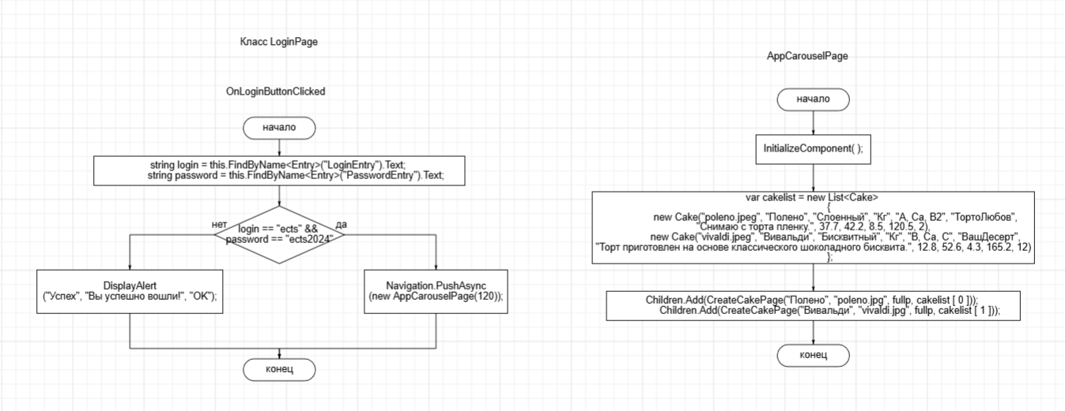

*Рис.5*

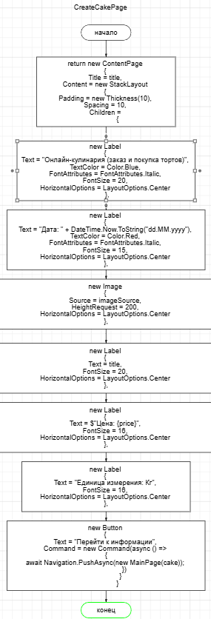

*Рис.6*

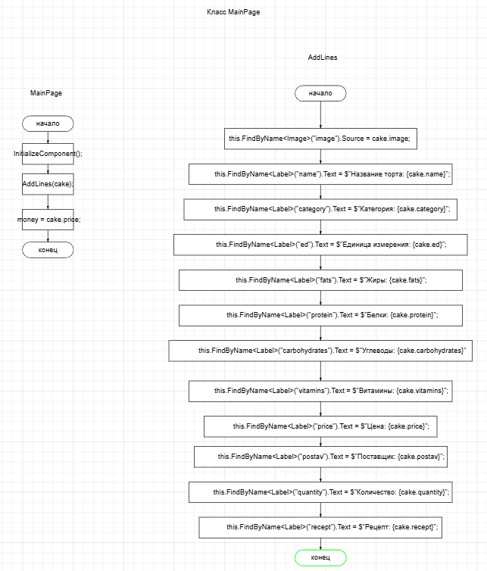

*Рис.7*

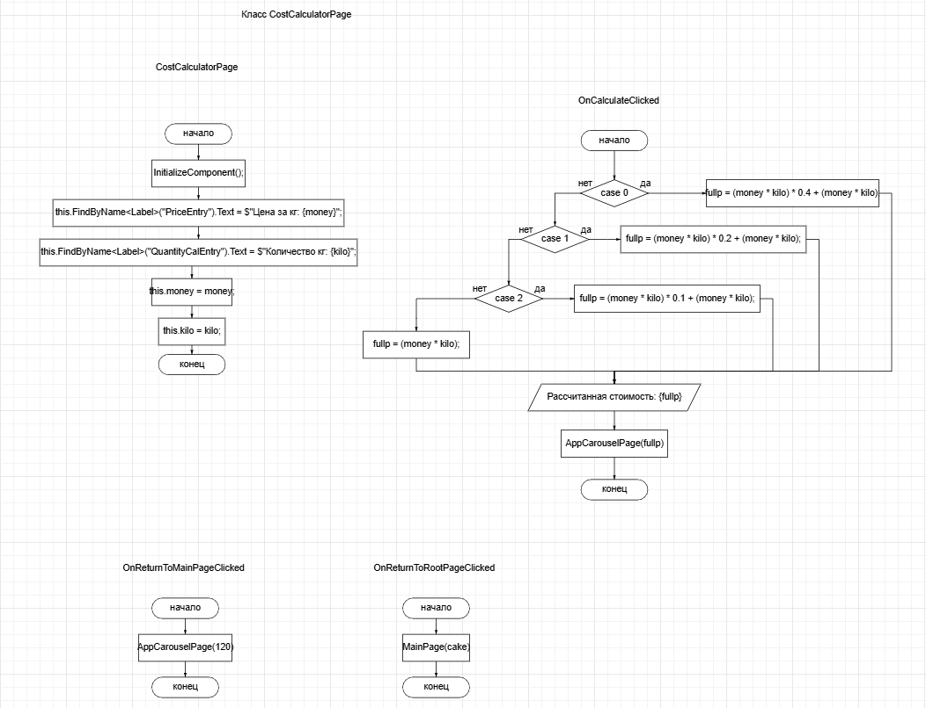

*Рис.8*

* 1. ER-Диаграмма (рис 9)

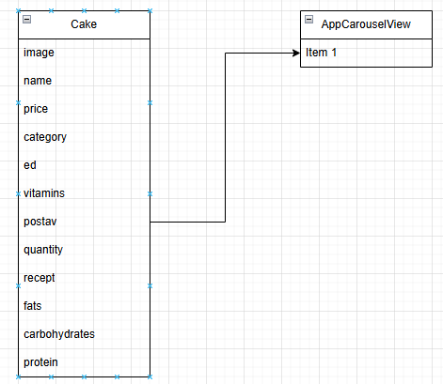

*Рис.9*

1.5 Используемые библиотеки

using System;

using System.Collections.Generic;

using System.Linq;

using System.Text;

using System.Threading.Tasks;

using Xamarin.Forms;

using Xamarin.Forms.Xaml;

1.6 Используемые инструменты

## Visual Studio Community 2022.

# Язык: C#.